Практическое занятие №3
Разработка табличного представления данных на Web-странице.
Цель работы:
- Получение навыков создания таблиц с помощью языка HTML
- Закрепление навыков работы с тегами оформления текста
Задание:
- Создать в своей папке структуру папок для сайта Table
- Создайте три Web-страницы:
- circle.html
- painting.html
- table.html
- Проставите внешние гиперссылки между веб-страницами

- Задание 1. Создайте web-страницу circle.html

УКАЗАНИЕ:
- Создайте в Notepad++ (или в другом HTML-редакторе) и сохраните в папке Table HTML-документ circle.html, используя табличные данные из файла, который находится в папке Задание_4.1
- Текст перенести из текстового файла в HTML-документ копированием.
- Цвета подобрать и определить их коды в редакторе Photoshop.
- Результат должен быть такой, как на рис.1
- Все оформление таблицы создайте в файле style.css
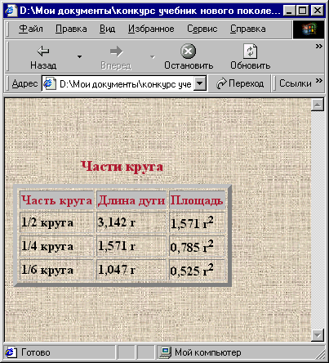

- Задание 2. Создайте web-страницу painting.html

УКАЗАНИЕ:
- Создайте в Notepad++ (или в другом HTML-редакторе) и сохраните в папке Table HTML-документ painting.html, используя табличные данные из файла, который находится в папке Задание_4.2
- Текст перенести из текстового файла в HTML-документ копированием, используя пример Html кода
- Цвет подобрать и определить их код в редакторе Photoshop.
- Все оформление таблицы создайте в файле style.css
- Результат должен быть такой, как на рис.2

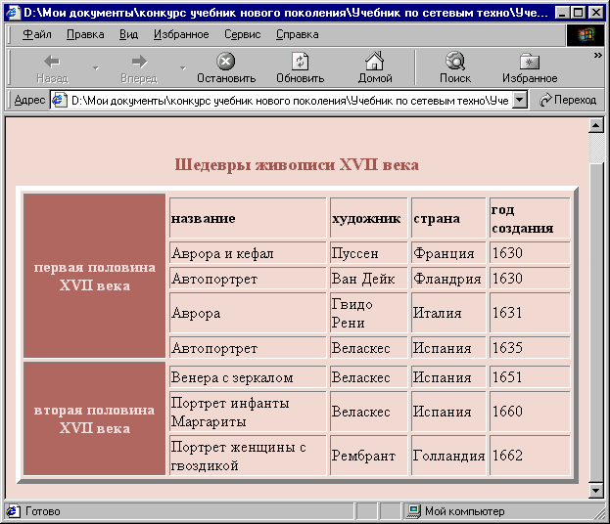
- . Задание 3. Создайте web-страницу table.html

УКАЗАНИЕ:

Создайте таблицу по образцу, объясните соответствие css-стилей в html верстке таблиц.
<table>
<caption>Меню ресторана "Ромашка"</caption>
<tr>
<th rowspan="2" class="name">Кухня</th>
<th colspan="2">Холодные блюда</th>
<th colspan="2">Горячие блюда</th>
<th rowspan="2">Десерты</th>
</tr>
<tr>
<td class="first">Салаты</td>
<td class="first">Закуски</td>
<td class="first">Первыеблюда</td>
<td class="first">Вторыеблюда</td>
</tr>
<tr>
<td rowspan="3" class="name">Русская</td>
<td>Винегрет</td>
<td>Язык с хреном</td>
<td>Щи с квашеной капустой</td>
<td>Варенники с картошкой</td>
<td>Печеные яблоки с медом, изюмом и орехами</td>
</tr>
<tr>
<td>Оливье</td>
<td>Студень говяжий</td>
<td>Рассольник домашний</td>
<td>Караси запеченые в сметане</td>
<td>Блинчатый пирог</td>
</tr>
<tr>
<td>Сельдь под "шубой"</td>
<td>Судак заливной</td>
<td>Мясная солянка</td>
<td>Котлеты "Пожарские"</td>
<td>Пирожное "Картошка"</td>
</tr>
<tr>
<td rowspan="3" class="name">Испанская</td>
<td>Севиче из гребешков</td>
<td>Эмпанадас</td>
<td>Хлебный суп с чесноком</td>
<td>Паэлья с морепродуктами</td>
<td>Чуррос</td>
</tr>
<tr>
<td>Тимбал из авокадо и тунца</td>
<td>Ахотомате</td>
<td>Астурийская фабада</td>
<td>Свиное раксо</td>
<td>Альмойшавена</td>
</tr>
<tr>
<td>Фасоль с ветчиной</td>
<td>Чанфайна</td>
<td>Рыбный суп с манными клецками </td>
<td>Тортилья картофельная</td>
<td>Бунуэлос</td>
</tr>
<tr>
<td rowspan="3" class="name">Французская</td>
<td>Вогезский салат</td>
<td>Рийет из курицы</td>
<td>Баклажанный крем-суп "Ренуар"</td>
<td>Картофель огратен</td>
<td>Бриоши</td>
</tr>
<tr>
<td>Салат "Панзанелла"</td>
<td>Делисьез из сыра</td>
<td>Французский тыквенный суп</td>
<td>Гратин из птицы</td>
<td>Лигурийский лимонный пирог</td>
</tr>
<tr>
<td>Тар-тар</td>
<td>Маринованный лосось</td>
<td>Суп "Конти"</td>
<td>Тартифлетт</td>
<td>Саварен "Триумф"</td>
</tr>
<tr>
<td rowspan="3" class="name">Чешская</td>
<td>Брамборовый салат</td>
<td>Утопенцы</td>
<td>Цыбулячка</td>
<td>Вепрево колено</td>
<td>Трдло</td>
</tr>
<tr>
<td>Фасоль по-чешски</td>
<td>Жареный сыр</td>
<td>Брамборачка</td>
<td>Свичкова</td>
<td>Торт "Прага"</td>
</tr>
<tr>
<td>Салат "Кемпинг"</td>
<td>Лангоши</td>
<td>Суп "Кулайда"</td>
<td>Катув шлях в деруне</td>
<td>"Гамбовцы" дрожжевые с вишней</td>
</tr>
</table>

Оформите таблицу с помощью CSS стиля:
body {margin:0;
padding: 0 5px;
border:1px dashed grey;
}
table {
border-collapse:collapse;
font-size:12px;
border: 1px solid #6678b1;
margin-bottom:20px}
th {
font-family: 'Lobster', cursive;
padding:10px;
font-size:16px;
color:#34495e;
border: 1px dashed #6678b1;}
td {
font-family: 'Ubuntu', sans-serif;
padding:5px 10px;
border: 1px dashed #6678b1;
color:#34495e;}
caption {
font-family: 'Lobster', cursive;
font-size:24px;
padding:10px;
color:#f37543;
}
.first {
font-size:14px;
font-weight:bold;
text-align:center;
}
.name {
font-family: 'Lobster', cursive;
font-size:16px;
color:#63bfe0;
text-align:center;
}

Объясните значение тегов таблицы.
Объясните значение стиля в CSS

